Delfinki
05.06.2020

Temat tygodnia: Wakacyjne podróże.
Słoneczny uśmiech.

- Zabawa na powitanie Wszyscy są witam Was- na pewno pamiętasz tą zabawę z przedszkola. Wyobraź sobie, że obok ciebie stoją koledzy
https://www.youtube.com/watch?v=fLX5nj9jeuk

- Słuchanie wiersza Marioli Golc Słoneczny uśmiech.

− Gdzie wybierasz się na wakacje? Gdzie chciałbyś wyjechać?

Posłuchaj wiersza:

Nadchodzą wakacje,
słoneczna pora.
Słoneczny uśmiech
śle więc przedszkolak.
I tym uśmiechem
ze słonkiem razem
ogrzeje wszystkie
nadmorskie plaże.
Promienny uśmiech
prześle też górom,
by się nie kryły
za wielką chmurą.
Ma jeszcze uśmiech
dla wszystkich dzieci.
Niech im w wakacje
słoneczko świeci.

• Rozmowa na temat wiersza.
− Kto przesyłał uśmiechy?
− Komu przedszkolak przesyłał uśmiechy?
− Dlaczego przesyłał je dzieciom?
• Karty pracy, cz. 4, s. 68–69.
Oglądanie zdjęć miejsc, w których Ada i Olek byli rok temu z rodzicami na wakacjach, opowiadanie o niektórych z nich. Rysowanie po śladzie drogi rodziny Ady nad morze.

- Zagadki słuchowe dotyczące bezpieczeństwa podczas wakacji.

Dziecko słucha zagadek Barbary Kosmowskiej, dopowiada ich zakończenia – rozwiązania.

Wiem, że pan ratownik mnie nie zauważy,
dlatego nie kąpię się na niestrzeżonej… (plaży)

Kiedy płoną lasy, to giną zwierzęta,
dlatego dbam o to i o tym pamiętam,
by w lesie wszystkim żyło się dogodnie.
Z tego powodu nie bawię się… (ogniem)

Jeśli się zagubię w obcym dla mnie mieście,
wiem, co mam zrobić, wiem nareszcie!
Mogę zaufać pewnemu człowiekowi,
czyli panu… (policjantowi)

Gdy nie ma rodziców w domu,
to choć bardzo przykro mi,
nie otwieram obcym ludziom
do naszego domu… (drzwi)

Ze względu na żmije zawsze w lesie noszę
moje ukochane, gumowe… (kalosze)

Grzybobranie to grzybów zbieranie,
a nie ich jedzenie czy też smakowanie.
Dlatego po powrocie z lasu
sięgam do grzybów pełnego… (atlasu)

Nie podchodzę do dzikich zwierząt,
bo choć są piękne i bajeczne,
bywają także dla ludzi bardzo… (niebezpieczne)

Bądź ostrożny na wakacjach. Pamiętaj o zasadach, które poznałeś i zawsze stosuj je w czasie wakacyjnych wypraw. Przypomnij sobie numery telefonów alarmowych.

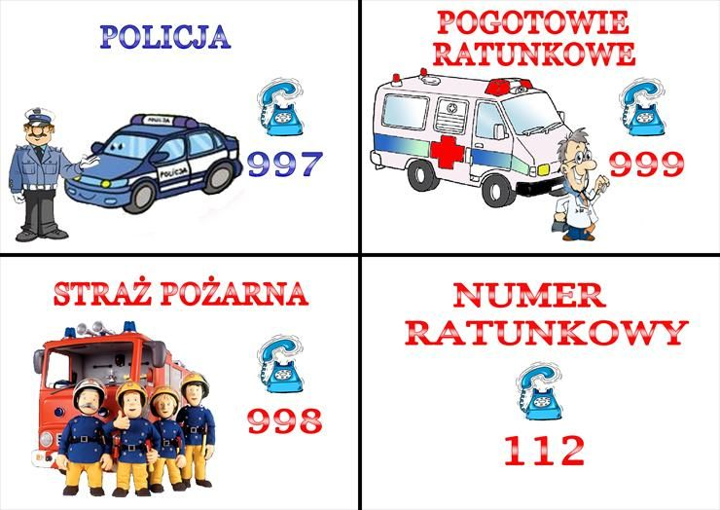

- Karta pracy, cz. 4, s. 71.

Oglądanie rysunków schematycznych. Mówienie, na co powinno się zwracać uwagę na
wakacjach. Rysowanie po śladzie, bez odrywania kredki od kartki.

- Czas na ruch i zabawy ruchowe. Możesz skorzystać z zabaw z ruletki, ale najlepiej by było gdybyś wyszedł na podwórko i tam się wesoło pobawił

https://wordwall.net/pl/resource/2015634/gimnastyka-zer%C3%B3wka1

• Karta pracy, cz. 4, s. 70.
Rysowanie w ramce na górze karty, gdzie dziecko pojedzie na wakacje, a na dole – gdzie
chciałoby pojechać na wakacje. Rysowanie po śladzie, bez odrywania kredki od kartki.

Dla chętnych:

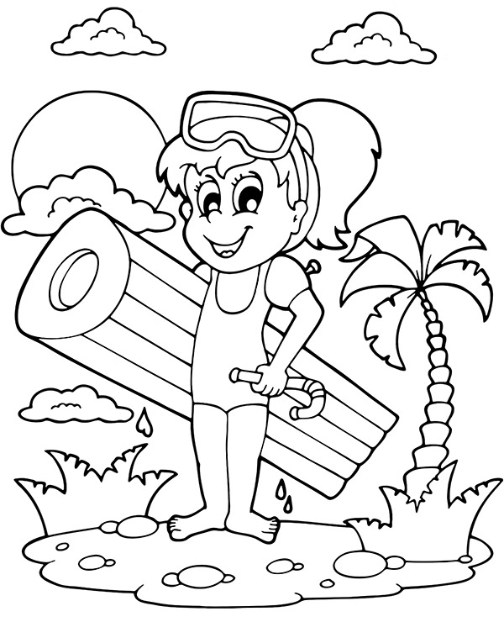

- Dla chętnych - zabawa rozwijająca umiejętność orientowania się na kartce papieru.

Dziecko z rodzicem są parą. Siadają naprzeciwko siebie w nieznacznej odległości. Każdy ma kartkę i mazak do rysowania.
Rodzic zaczyna rysować drogę na swojej kartce i dokładnie opowiada partnerowi (dziecku) o tym, co robi, np.: Rysuję drogę od lewego dolnego rogu kartki, prosto do góry, teraz w prawo,
w bok kartki, teraz prosto, do dołu, a teraz w lewo i z powrotem do góry, aż do górnego prawego rogu.
Dziecko rysuje na swojej kartce dokładnie to, co słyszy od rodzica. Na zakończenie zabawy porównują rysunki.

Dzisiaj mówimy już do widzenia. Miłego weekendu!
